北京临川学校2016-2017学年下学期第一次月考
高一数学试卷
- 选择题：（每题5分、共12题，共60分）
1．下列物理量中，不能称为向量的是 （ ）
A． 位移 B．速度 C．质量 D．力
2．设O是矩形ABCD的中心，向量是 （ ）
A．平行向量 B．有相同终点的向量 C．相等向量 D．模相等的向量
- 数轴上点A，B分别对应－1、2，则向量$\vec{\text{AB}}$的长度是 （ ）
A.－1 B.2 C.1 D.3
- (2016·一中期末)若|$\vec{\text{AB}}$|＝|$\vec{\text{AD}}$|且$\vec{\text{BA}}$＝$\vec{\text{CD}}$，则四边形ABCD 的形状为 （ ）
A.平行四边形 B.矩形 C.菱形 D.等腰梯形$来&源：ziyuanku.com
- （湖南五市十校教研教改共同体2017届高三上学期12月联考，3)若向量数量积
则向量与的夹角的取值范围是（ ）
A． B． C． D．
6.已知向量$\vec{a}=(1,m),\vec{b}=（3，−2）$，且，则（ ）
A.－8 B.－6 C.6 D.8
7.（山西省运城市2017届高三上学期期中 ）已知向量，，
若，则实数等于（ ）
A． B． C．或2 D．
8．在△ABC中，若A＝30°，B＝60°，b＝，则a等于 （ ）
A．3 B．1 C．2 D.
9．在△ABC中，A＝60°，a＝，b＝，则B等于 （ ） A．45°或135° B．60° C．45° D．135°
10．在△ABC中，已知b＝3，c＝3，A＝30°，则边a等于 （ ）
A．9 B．3 C．27 D．3
11．在△ABC中，sin A∶sin B∶sin C＝3∶2∶3，则cos C的值为 （ ）
A. B．－ C. D．－
12.（2016年高考天津理）在△ABC中，若,BC=3， ,则AC= （ ）
A.1 B．2 C.3 C.4
- 填空题：（每题5分、共4题，共20分）
13.若a表示“向东走8 km”，b表示“向北走8 km”，则a＋b表示________.
14.已知a＝(3，)，b＝(1,0)，则a·b＝________；
15.在△ABC中，AB＝3，AC＝2，A＝60^{O}，则S_{△ABC}＝________；
16. （2016年高考新课标）△ABC的内角A，B，C的对边分别为a，b，c，若，
，a=1，则b=____________.

三、解答题：（17题10分，18-22每题12分，共70分）
17.(10分）已知a＝(4,3)，b＝(－1,2)．
(1)求|b|；资*源%库 ziyuanku.com
(2)求a与b的夹角的余弦值；

资*源%库 ziyuanku.com
18.(12分）已知向量a，b的夹角为120°，|a|＝1，|b|＝5.
（1）求a·b；
（2）求|3a－b|．

19.(12分）已知△ABC中A(2,4),B(-1,-2),C(4,3),BC边上的高为AD.
⑴求证:AB⊥AC; ⑵求点D与向量$\vec{\text{AD}}$的坐标.

20.(12分）在△ABC中，三个内角A, B,C的对边分别是a,b,c,，若a=3，b=4，C=60º .
（1）求c的值；
（2）求sinB的值．

Ziyuanku.com

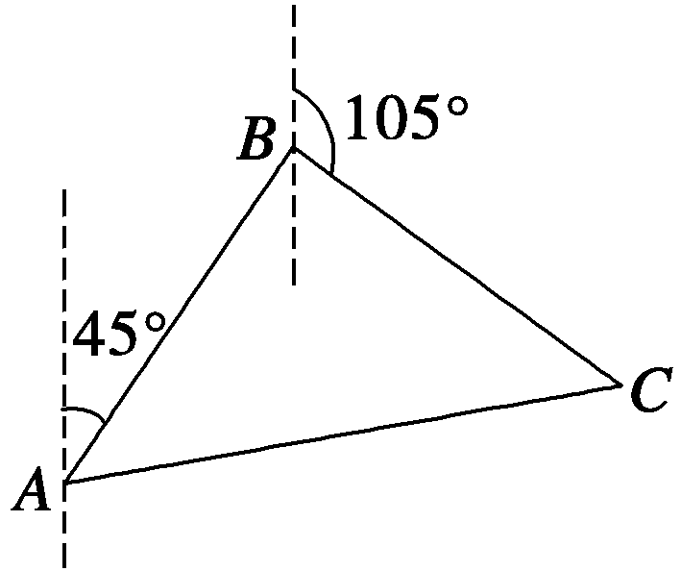
21.(12分）如图所示，我艇在A处发现一走私船在方位角45°且距离为12海里的B处正以每小时10海里的速度向方位角105°的方向逃窜，我艇立即以14海里/小时的速度追击，求我艇追上走私船所需要的时间．

WWW.ziyuanku.com

22.（12分）（2016年高考新课标Ⅰ卷理）的内角A,B,C的对边分别为a,b,c,已知
（1）求C；
（2）若的面积为,求的周长．

北京临川学校2016-2017学年下学期第一次月考
高一数学参考答案
一、选择题（每题5分、共12题，共60分）
题号 | 1 | 2 | 3 | 4 | 5 | 6ziyuanku.com | 7 | 8 | 9 | 10 | 11 | 12
答  案 | C | D | D | B | C | D | C | B | C | B | A | A
- 填空题（每题5分、共4题，共20分）
- 向东北方向走km 14. 3
15. 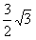 16.
三、解答题：（17题10分，18-22每题12分，共70分）
17.(10分）已知a＝(4,3)，b＝(－1,2)．
(1)求|b|； (2)求a与b的夹角的余弦值；
解：（1）
（2）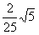

18. (12分）已知向量a，b的夹角为120°，|a|＝1，|b|＝5.$来&源：ziyuanku.com
（1）求a·b； （2）求|3a－b|．
解 ：（1）a·b=；
（2）|3a－b|=7．

19.(12分）已知△ABC中A(2,4),B(-1,-2),C(4,3),BC边上的高为AD.
（1）求证:AB⊥AC;
（2）求点D与向量的坐标.
- 略
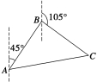
- 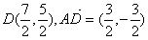

- (12分）
（1）由余弦定理，得
（2）由正弦定理，得sinB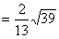．

21.(12分） 设我艇追上走私船所需要的时间为t小时，则
BC＝10t，AC＝14t，在△ABC中，
由∠ABC＝180°－105°＋45°＝120°，
根据余弦定理知
(14t)²＝(10t)²＋12²－2·12·10t·cos 120°，
∴t＝2或t＝－4(舍去)．
答 我艇追上走私船所需要的时间为2小时．
22.（12分）